# 1. Le fonctionnement de l’appareil reproducteur mâle

A partir de la puberté, les testicules entrent en fonctionnement. Ils produisent

* Les premiers spermatozoïdes : premières éjaculations
* De la testostérone, hormone responsable de la mise en place des caractères sexuels secondaires

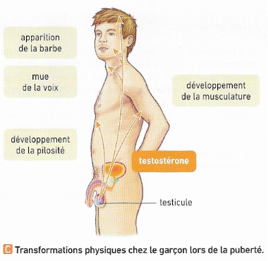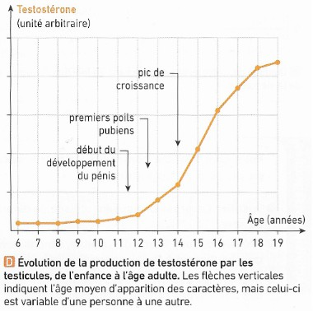

# Les testicules produisent des spermatozoïdes et de la testostérone

* + Les testicules sont les gonades mâles, les glandes reproductrices, ils produisent les spermatozoïdes, les gamètes mâles

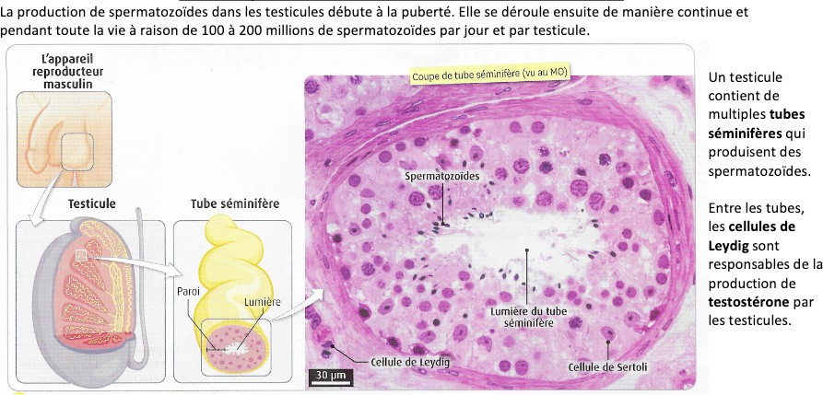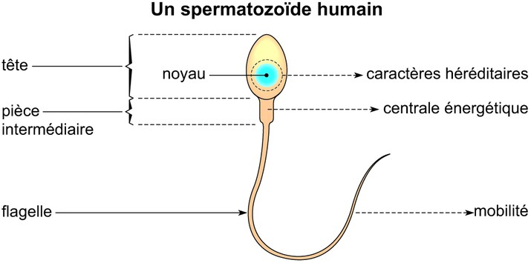

La production des spermatozoïdes se déroule dans la paroi des tubes séminifères, de la périphérie vers la lumière du tube, grâce à des **méioses** (division particulière qui divise le nombre de chromosomes par 2, un de chaque paire).

* + **Le rôle de la testostérone** La testostérone est une **hormone** : (définition à connaître)

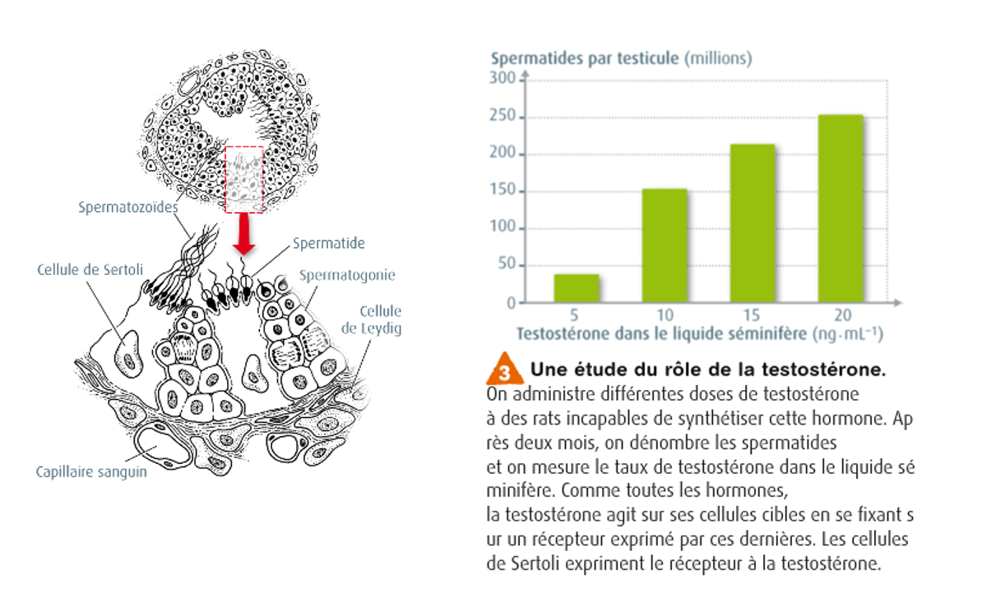

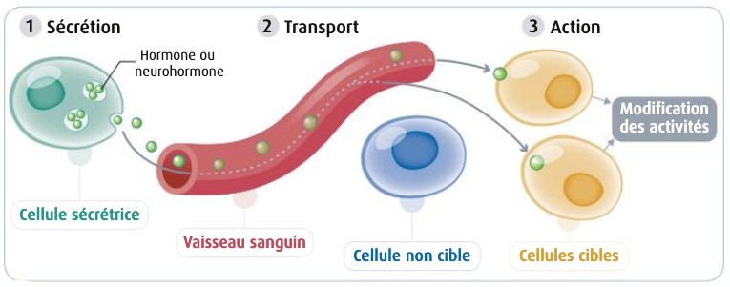

❍

1. : **molécule**, produite par des

cellules spécialisées…

1. : …libérée et véhiculée **dans le sang** *(donc partout dans le corps)…*
2. : …jusqu’à des **cellules cibles**

*(munies d’un récepteur spécifique)…*

1. : dont elle **modifie l’activité**

# Expériences

**La testostérone stimule la production des spermatozoïdes**

**Le document représente :**

# Le nombre de spermatozoïdes en fonction de la dose de testostérone injectée

**Sans injection de testostérone**

Le rat expérimental ne produit pas de testostérone parce que ses cellules de Leydig sont inactives

**Le document montre que**

Plus la dose de testostérone injectée est élevée plus le nombre de spermatozoïdes produits augmente